Лабораторная работа №1
«Исследование способов построения диаграмм прецедентов»

Цель работы
Исследование правил построения диаграмм прецедентов на этапе анализа предметной области. Исследование отношений на диаграмме прецедентов.

Задание:
Система «Интернет-магазин украшений»
Система предназначена для автоматизации работы сотрудников интернет-магазина и предоставления ряда услуг клиентам.
Система предполагает наличие должностей работников (интернет-продавец, сотрудник пункта выдачи) и пользователей.
Система должна содержать следующие основные возможности: для работников интернет-магазина – выставить товар на продажу, обновить ассортимент товаров, отправить товар клиенту, отметить выдачу товара, предоставить отчет о количестве выданных товаров; для клиентов – оформить заказ, отметить получение заказа, отменить заказ.

Описание предметной области:
Клиент интернет-магазина может просмотреть каталог магазина, пополняя корзину по желанию; оформить заказ, для чего необходимо выбрать адрес доставки и способ оплаты, по желанию можно использовать промокод; отметить получение заказа, оценив по желанию работу сотрудников интернет-магазина: оставить отзыв на товар, оценить продавца, оценить работу пункта выдачи; отменить заказ.
Интернет-продавец выставляет товар на продажу, для чего необходимо предоставить описание товара: добавить картинки, описать характеристики товара; обновляет ассортимент, организовывая распродажу старых товаров по необходимости; отправляет товар клиенту, обязательно предоставляя примерный срок доставки.
Работник пункта выдачи отмечает выдачу товаров, оценивая покупателя по желанию, при необходимости оформляет повреждение товара, что влечет за собой оформление возврата; предоставляет отчет о количестве полученных товаров; оформляет возврат товара обратно на склад, если срок получения истек, обязательно уведомив об этом клиента.
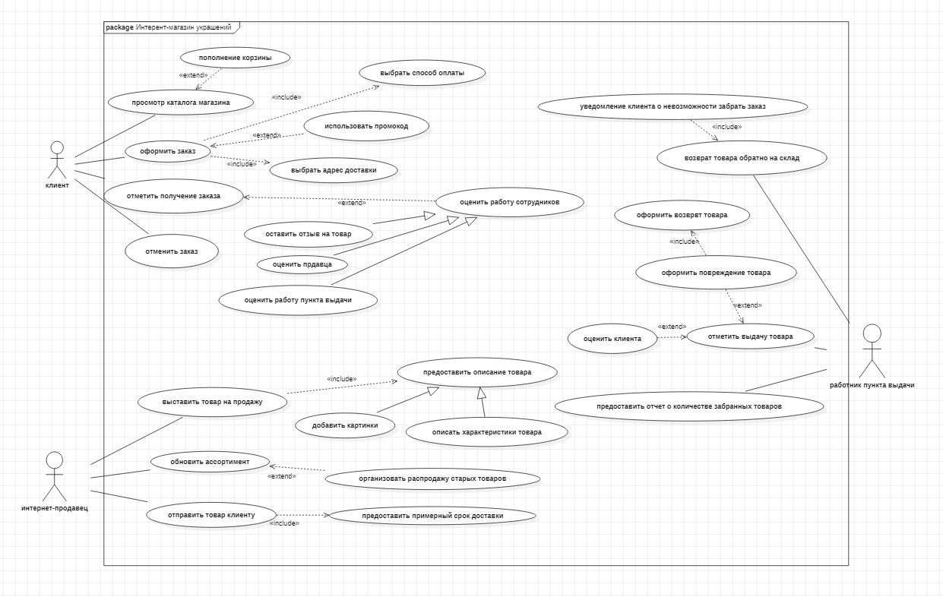
Рисунок 1 – Диаграмма прецедентов
Описание диаграммы:
Актер «Клиент» связан отношениями ассоциации с такими прецедентами как «Просмотр каталога магазина», «Оформить заказ», «Отметить получение заказа», «Отменить заказ». В свою очередь прецедент «Просмотр каталога магазина» связан отношением расширения с прецедентом «Пополнение корзины»; прецедент «Оформить заказ» связан отношениями включения с «Выбрать способ оплаты» и «Выбрать адрес доставки», отношениями расширения с «Использовать промокод»; «Отметить получение заказа» связан отношением расширения с прецедентом «Оценить работу сотрудников», который связан отношениями обобщения с «Оставить отзыв на товар», «Оценить продавца», «Оценить работу пункта выдачи».
Актер «Интернет-продавец» связан отношениями ассоциации с прецедентами «Выставить товар на продажу», «Обновить ассортимент» и «Отправить товар клиенту». В свою очередь прецедент «Выставить товар на продажу» связан отношением включения с «Предоставить описание товара», который связан отношениями обобщения с прецедентами «Добавить картинки» и «Описать характеристики товара»; прецедент «Обновить ассортимент» связан отношением расширения с «Организовать распродажу старых товаров»; «Отправить товар клиенту» связан отношением включения с «Предоставить примерный срок доставки».
Актер «Работник пункта выдачи» связан отношениями ассоциации с прецедентами «Возврат товара обратно на склад», «Отметить выдачу товара» и «Предоставить отчет о количестве забранных товаров». Прецедент «Возврат товара обратно на склад» связан отношением включения с прецедентом «Уведомить клиента о невозможности забрать заказ»; «Отметить выдачу товара» связан отношениями расширения с прецедентами «Оценить клиента» и «Оформить повреждение товара», который в свою очередь связан отношением включения с «Оформить возврат товара».

Выводы:
В ходе выполнения лабораторной работы №1 были исследованы правила построения диаграмм прецедентов на этапе анализа предметной области «Интернет-магазин украшений», исследованы отношения на диаграмме прецедентов, после чего было составлено подробное описание диаграммы с описанием всех актеров, прецедентов и отношений между ними.

